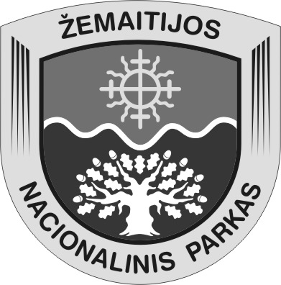
PATVIRTINTA
Žemaitijos nacionalinio parko direkcijos
2020 m. sausio 10 d. direktoriaus įsakymu Nr. V-6

Deklaracija dėl veiklos, neprieštaraujančios Žemaitijos nacionalinio parko tikslams

________________________
(Data)
________________________
(Vieta)

Aš, ______________________________________________________________________,
(pareiškėjo, juridinio asmens vadovo ar jo įgalioto asmens vardas, pavardė)

vadovaujantis (atstovaujantis)_______________________________________________________
(pareiškėjo pavadinimas)

(toliau – pareiškėjo), kuris (-i) dalyvauja Žemaitijos nacionalinio parko produkto ženklo suteikimo procese, tvirtinu, kad mano vadovaujamas (atstovaujamas) pareiškėjas:

- Vykdo veiklą, kuri neprieštarauja Žemaitijos nacionalinio parko tikslams, ir veikla yra palanki biologinei įvairovei ir tradiciniam saugomam kraštovaizdžiui;
- Per pastaruosius 2 metus nėra turėjęs administracinių nuobaudų dėl aplinkos apsaugos, elgesio su gyvūnais, augalų saugos, statybos ir higienos normų nesilaikymo;
- Bus aktyvus Žemaitijos nacionalinio parko vietos bendruomenių veiklos dalyvis;
- Dalyvaus bendroje su Žemaitijos nacionalinio parko direkcija veikloje, aktyviai dalyvaus planuojant Žemaitijos nacionalinio parko strategines kryptis, veiklas.

______________________________________ ______________ ______________________
(Deklaraciją teikiančio asmens pareigos) (Parašas) (Vardas, pavardė)

